Eva Tegnhed och Mia Nilsson
Föreningsarkivet i Jämtlands län
Demokrati, Dialog och Delaktighet
om vägar in i arkivet

Innehåll
Bakgrund 2

Tillvägagångssätt 3

Från problem och hinder till möjligheter och goda förutsättningar 4
Före första besöket 5
Förberedande samtal mellan Arkivets och skolans pedagoger 5
En bra lärandemiljö 6
Praktiska lösningar 7

Att göra Arkivet begripligt och tillgängligt 8
Väl gjorda avgränsningar 8
Förenkla 9
Välja tema 9
Arbeta med bilder 10
Bejaka funktionsvariationer 10
Ta hjälp av medföljande pedagoger 11

Att skapa dialog och delaktighet 11

Arkiv – Vad är det? Det pedagogiska upplägget 13
Före besöken 13
Första besöket 14
Uppstart 14
Syfte och innehåll i första delen 15
Arkivhandlingar som visas 15
Praktisk uppgift 17
Avslutningsvis 17
Mellan besöken 18
Andra besöket 18
Upplägget 18
Avslutning 19
Ett annat tema 20
Praktisk del 20

Avslutning 21

Tack! 21

Bakgrund
Arkivens roll i ett demokratiskt samhälle är grundläggande, och kunskapen om arkiven som en demokratisk basresurs för individen är viktig att förmedla. Det handlar om social inkludering, tillgänglighet på lika villkor och rättssäkerhet för individen. Tillgängligheten till arkiven och vårt skriftliga kulturarv är för många grupper en utmaning. Att sålla bland material, läsa text, skapa frågeställningar - allt sådant som är grundläggande när man arbetar med arkivmaterial är inte självklart för alla. Hur närmar man sig materialet när man till exempel inte har språket, referensramarna eller förstår ett historiskt perspektiv?

Föreningsarkivet i Jämtlands län är en förening som samlar, bevarar, dokumenterar och tillgängliggör föreningars arkiv. Stor vikt har alltid legat på det publika arbetet. Vi har under flera år haft en arkivpedagog anställd, i syfte att ta emot grupper och då särskilt barn och ungdomar. I dagsläget tar vi emot ca 2 000 elever per år. Vårt mål med verksamheten är att arkiven ska bli både kända, tillgängliga och använda av alla människor i samhället. Stor vikt läggs därför på metodarbete och målgruppsanpassning.

Arkivpedagogen har stor vana vid att målgruppsanpassa bemötande, göra urval och skapa goda förutsättningar för lärande. Arkiven har också blivit mer tillgängliga för fler under de senaste åren i och med att fler arkivpedagogtjänster inrättats. Även om arkiven är öppna och tillgängliga för alla, så behövs det ofta en ledsagare in i till berättelserna. Möjligheterna till att fler elever ska kunna ta del av och få en djupare förståelse för arkiv och dess viktiga roll i samhället har på detta sätt utökats. Genom att nå ut till skolan når vi alla barn. Men även elever som får sin utbildning inom särskolan ska ges en god grund för ett aktivt deltagande i samhället. I dagsläget tar vi, precis som många arkiv, emot elever inom särskolan. Vår erfarenhet är att det ofta blir trevliga möten, en positiv upplevelse här och nu både för oss och eleverna. Det finns dock många gånger osynliga hinder som måste överbryggas i kommunikationen. Vi kan till exempel inte förlita oss på vår egen kommunikativa förmåga, i mötet med barn med funktionsnedsättningar inom autismspektrumet eftersom det ofta är svårt att samspela med barnen. I grupperna som kommer finns ofta en stor spridning både vad gäller typ av funktionsnedsättning, ålder och mognad på eleverna. En del har fysiska handikapp, medan andra har begåvningshandikapp. De urval och anpassningar av material som arkivpedagogen brukar göra för ovana arkivanvändare räcker inte riktigt till för dessa grupper. Den personliga anknytningen med varje individ blir också viktigare, och det faktum att vi möter barnen ytterst flyktigt innebär att vi inte hinner bygga upp någon relation. Vi har heller inte någon kunskap om deras olika individuella behov. Dessutom är vi inte heller vana vid att ha flera vuxna som följer gruppen som kommer. Dessa vuxna har både pedagogisk kompetens och kunskap om de enskilda individernas behov som sällan kommer till synligt uttryck vid besöket på Arkivet.

Under två år har Föreningsarkivet tillsammans med våra kollegor på Riksarkivet, Landsarkivet i Östersund genomför ett projekt för att ta oss an dessa frågor. Projektet är finansierat av Kulturrådet och Region Jämtland Härjedalen och avslutades september 2018.

Projektet har syftat till att ta ytterligare ett steg i att tillgängliggöra det skriftliga kulturarvet till alla människor i samhället. Under det första projektåret försökte vi kartlägga vilka synliga och osynliga hinder som fanns för målgruppen, och identifiera vägar för att undanröja dessa hinder så att även barn och ungdomar i behov av särskilt stöd ska få full tillgång till arkivmaterialet. Under det andra året har vi arbetat med att ta fram metoder och pedagogiska upplägg, samt implementerat åtgärder i verksamheten. Frågeställningar vi arbetat med i projektet har bland annat varit
- Hur kan vi skapa bättre möjligheter kring lärande genom arkivmaterial för barn med autism?
- Hur skapar vi förutsättningar för delaktighet och dialog?
- Hur kan vi nyttja resurserna som de medföljande pedagogerna innebär?

En avgränsning vi gjorde ganska omgående var att fokusera på grund- och gymnasie-särskolan. Träningsskolan omfattas däremot inte av projektet. Utbildningen i särskolan syftar till att ge barn och ungdomar med en utvecklingsstörning eller motsvarande en till varje elevs förutsättningar anpassad utbildning. Den ska så långt det är möjligt motsvara den som ges i grundskolan och gymnasieskolan. Barnen i träningsskolan däremot, har ofta grava multipla fysiska handikapp och syftet med den skolformen handlar mer om att kunna delta i vardagslivet och uppnå en god livskvalitet.

Tillvägagångssätt
Under projektets första år etablerades olika referensgrupper bestående av skolpedagoger från särskolor främst i Östersunds kommun. Genom diskussioner med dessa referensgrupper har vi försökt kartlägga vilka behov och önskemål som finns för målgruppen.

I mötet med skolklasser jobbade två arkivpedagoger parallellt, där en verkade som observatör. Observatören försökte i möjligaste mån att inte interagera med gruppen utan i stället fånga upp vad som hände i rummet; mellan eleverna, mellan elever och lärare, mellan elever och arkivpedagog och mellan arkivpedagog och lärare. Observationerna har varit väldigt givande och öppnat ögonen för hur mycket som händer i rummet som inte arkivpedagogen själv hinner uppfatta. Observationerna har noga dokumenterats och har i sin tur legat till grund för våra pedagogiska diskussioner kring metodutveckling och praktiskt arbete. Även under det andra året har vi arbetat med observationsstudier för att undersöka hur de metoder vi implementerat och de pedagogiska upplägg vi tagit fram har fungerat.

En stor del av projekttiden har legat i att läsa in sig på litteratur och tidigare studier kring hur man på bästa sätt arbetar pedagogiskt med barn i behov av särskilt stöd. Här har vi varit i kontakt med specialpedagogiska myndigheten för att få tips och idéer. Särskilt litteratur kring olika spektrum av autism och bristande rums- och tidsuppfattning har varit nödvändig att läsa

in sig på. Vi har sedan återkopplat till referensgrupperna och diskuterat vad vi sett i våra observationsstudier, diskuterat saker vi inte förstått och därmed kunnat förstå lärarnas perspektiv och tankar kring de pedagogiska uppläggen på arkivet. Utifrån läroplanerna för grund- och gymnasiesärskolan har vi också i stort diskuterat skolans behov av oss som kulturarvsinstitution.

Genom vårt samarbete inom Arkivpedagogiskt Forum har vi haft möjlighet att ta del av hur andra inom kulturarvssektorn arbetar. Ett exempel på detta är Göteborgs stadsmuseum som genom ett projekt finansierat av allmänna arvsfonden ”Funtek” arbetat tillsammans med personer med funktionsvariationer i sitt arbete med att ta fram utställningar. Projektet gjorde stort intryck på oss, och vi har tagit med oss många delar av det de kom fram till in i våra metoder.

Under det andra projektåret utgick vi ifrån de observationer, kartläggningar och resultat som gjorts och provade oss fram till två helt nya program. Eftersom vi funnit så starka fördelar med att ta emot samma grupp två gånger, bygger båda programmen på ett besök till arkivet i två steg. Den första delen består i båda fallen av en arkivintroduktion. Den andra delen är innehållsligt olika för de båda programmen. Den ena tar sin utgångspunkt i ”Lill-Jakob”, Jakob Laurentius Jakobsson, en samisk pojke i Murfjäll vid 1900-talets början. Det andra handlar om Ida Larsson, en tolvårig flicka som bor i Östersund 1905.

Det första steget, arkivintroduktionen, innebär att gruppen kommer till arkivet och lär känna miljön och pedagogen. De får en första kontakt med huset och en viss förståelse för vad arkiv är. Det andra mötet, den andra delen av upplägget, är mer en fördjupning där eleverna kan dra nytta av att de nu är bekanta med det som först var nytt och överväldigande på arkivet nu känns bekant. Vid detta tillfälle har eleverna möjlighet att fokusera på källor i arkiven. Temat kring Ida har tagits fram utifrån arkivpedagogens idé och fokuserar på källor och källkunskap. Temat kring Lill-Jakob har tagits fram på begäran och i samråd med skolan och har fokus på samiskt kulturarv och bildanalys. Detta upplägg har också utgått ifrån att klassen jobbat med temat samer en längre tid på skolan.

Som en del av projektet har vi också producerat en kortfattad handledning för pedagoger inom kultursektorn som jobbar med särskolan.

Från problem och hinder till möjligheter och goda förutsättningar
Första året i projektet hade fokus på kartläggning av hur verksamheten egentligen såg ut, vilka hinder – osynliga och synliga, som fanns och påföljande diskussioner kring hur vi skulle kunna forma en verksamhet som bättre passar just barn i särskolan. Observationerna gjorde att vi fick syn på vår egen verksamhet på ett helt annat sätt än tidigare. Situationer som vi upplevt som helt vardagliga upptäckte vi kunde vara mycket komplexa för den här gruppen av elever.
Utifrån observationerna hade vi reflekterande samtal pedagoger emellan, och påbörjade nya egna lärprocesser kring barns upplevelse av arkiven.

Före första besöket
En viktig aspekt som lärare framförde under våra samtal och träffar, var hur viktigt det är för många barn att kunna förbereda sig inför besöket. Många av eleverna vet ingenting om vad ett arkiv är, och de har inte heller varit här någon gång förut. Det finns dessutom flera betydelser av ordet arkiv, vilket lätt förvirrar. Är det platsen Arkivet i Östersund, magasinet med materialet eller själva materialet vi pratar om?

Att vara väl förberedd inför nya saker är en grundpelare i mötet med barn med autism. På skolan arbetar man gärna med bilder och illustrerade scheman så barnen precis vet vad som ska hända i nästa steg. Bryter man av från ett invant mönster känner många barn stor osäkerhet och rädsla, och det kan bli totalstopp och barnet vägrar ut sig. Att då röra sig utanför skolan i helt nya miljöer är en större upplevelse för många av barnen än vad vi kanske tänkt på.

Att vara noga med förberedelser är därför en nyckel till framgång. Det kan dels handla om att förbereda eleverna på det som arkivpedagogerna ska berätta om eller visa, och på så sätt skapa ett bättre lärande runt det tema man förberett. Det kan också handla om att i förväg förbereda barnen på väldigt praktiska detaljer. Till exempel är det bra om de vet vilket hus de ska till, hur det ser ut både inne och ute och vilka man ska möta där. Om barnen fått möjlighet att göra denna orientering i tid och rum redan hemma på skolan, har de på plats en större möjlighet att tillgodogöra sig upplevelsen på Arkivet. För att underlätta detta har vi exempelvis tagit fram en enkel film som visar hur det ser ut i lokalerna, hur man ska gå för att komma in i huset om man har rullstol och så vidare. Det ska gärna vara den pedagog som sedan tar emot gruppen som syns i filmen.

En annan sak som är viktig att reda ut innan själva besöket, är vilka förväntningar som faktiskt finns. Vi insåg att vi trodde oss veta vilka förväntningar elever och lärare hade på oss som externa pedagoger, men att detta inte alltid stämde överens med de förväntningar de faktiskt har. Just i mötet med särskolan finns till en del helt andra förväntningar och aspekter på besöket som inte finns hos en klass i ordinarie grund- eller gymnasieskola. Vikten av att komma ut ur den vardagliga skolmiljön, att få uppleva en offentlig institution, en kulturarvsinstitution, har ett värde i sig. Många av barnen har, av olika anledningar, inte möjlighet att i sitt privatliv komma ut på den här typen av upplevelser. Det kan handla om ett handikapp, men det kan också handla om att familjen inte har möjlighet att ge denna typ av stimulans till sina barn. Besöket kan därför genom olika sociala aspekter värderas som högst betydelsefullt och berikande, trots att inte ett enda av de lärandemål som vi som arkivpedagoger har satt upp för eleverna uppnås. Dessa sociala perspektiv har vi därför i våra nya upplägg vägt in tyngre än vad vi tänkt från början.

Förberedande samtal mellan Arkivets och skolans pedagoger
Vikten av att barnen vet vart de ska och vad som ska hända går inte att tydliggöra nog. Före det första besöket har därför pedagogen på Arkivet kontakt med pedagogerna på skolan och

planerar upplägget. I samband med denna kontakt kan Arkivets pedagoger också visa var länkar till filmer och fotografier på besöksplatsen finns, så att pedagogen på skolan i sin tur i lugn och ro, tillräckligt många gånger, har möjlighet att förbereda gruppen på vart de ska och vad som kommer att hända.

Vid denna kontakt tydliggör också arkivpedagogen för skolpedagogerna att det är viktigt att de vid besöket på Arkivet till så stor del det är möjlighet fortsätter göra det de vet är bra för eleverna på skolan. Det kan handla om att någon elev behöver massage för att vara lugn eller att de koncentrerar sig bättre om de får ha något praktiskt i händerna. Genom att erbjuda möjligheten att ha lera eller penna och papper framme för eleverna redan i förväg minskar man tröskeln för lärarna och mötet med klassen blir lugnare och bättre. Många gånger kan pedagogerna också bidra med viktig information om gruppen som sätter ramarna för hur själva besöket går till. Det kan handla om att arkivpedagogen behöver vara förberedd på att någon elev som får täta epilepsiutbrott, har svår diabetes eller kanske besitter ett särintresse för vissa områden. Arkivet bör alltid ha samtal med de lärare, oavsett vilken målgrupp det rör sig om, som ska komma eftersom det ger en förförståelse från båda håll redan innan besöket.

En bra lärandemiljö
För att besökslokalerna ska vara tillgängliga och bekväma för alla våra besökare, men särskilt för projektets målgrupp, har vi gjort en rad insatser. Vi har köpt in en lång matta, som fungerar som ”ledstång” för nya besökare. I och med att mattan sträcker sig nästan hela vägen in till den bemannade informationen, kommer våra förstagångsbesökare dit på en gång istället för att bli stående i entrén och inte riktigt veta vart de ska. Vi har också arbetat mycket med orienteringsskyltar för att det ska bli lättare att hitta i byggnaden, men också för att förstå vad Arkivet erbjuder. Utställningar som metod för ökad tillgänglighet är ny för oss, men ger stor effekt. För att både presentera verksamheten och det material man kan hitta på Arkivet har vi gjort några större mer permanenta utställningar som redan under projektperioden besökts av många arkivbesökare.

Varje nytt intryck påverkar ett barn med autism. Varje ljud, varje ord, varje synintryck gör att allt fokus riktas till detta. Vikten av att alla möbler är hela, att det inte finns några skavanker i tapeten där barnen sitter o s v är också större än vad vi förstått. Finns det en reva någonstans, så får denna reva lätt väldigt stor uppmärksamhet. Den stör, och skaver, och gör att barnet inte kan fokusera på det vi tänkt ägna tiden åt. Lokalernas utformning är därför väldigt viktig att arbeta med. Tidigare har vi tänkt att kreativa utsmyckningar och användandet av föremål i lokalen ska ha hjälpt till att göra besöket på arkivet trevligt, lustfyllt och spännande. I mötet med de här grupperna får det tyvärr precis motsatt effekt. I mötet med elever från särskolan måste vi istället sänka antalet intryck vad gäller syn och hörsel. Alla dessa blir störningsmoment snarare än positiva stimuli. Men lokalen får inte heller vara helt kal. Då känner många osäkerhet och obehag inför det. Finns ett föremål eller bild placerad i lokalen, ska den ha relevans för det man pratar om. Annars ger föremålet bara upphov till frågor som eleven inte kan få tillfredställande svar på.

Som en paradox till detta med minskat antal stimuli finns ett stort behov hos en del elever att ha något för händerna för att kunna koncentrera sig. Många av barnen klarar inte att sitta helt stilla och bara lyssna. Om de sätts i en sådan situation kan konsekvensen bli att de blir väldigt oroliga i kroppen eller att de p g a narkolepsi eller andra orsaker somnar. I dessa lägen kan det vara bra att erbjuda ritpapper som ger en sinnlig upplevelse för barnet som därmed klarar att hålla fokus och uppmärksamhet uppe.

För att konkret visa på vad ett arkiv är, brukar vi ta med grupperna ner i magasinen. Här kan barnen få rulla på hyllor, se hur arkivboxarna står uppställda och också få se äkta pergament och andra handlingar i original. Momentet har vi sett som väldigt viktigt eftersom arkiven på det här sättet blir så konkreta. Tyvärr fungerar inte detta moment alls på samma sätt i besöket av barn från särskolan. Lämnar vi föreläsningssalen tappar vi kontakten med de hörslingor som många av eleverna är beroende av. Det blir också svårare att ha ögonkontakt med alla barnen, och även om vi har hiss och kan erbjuda den som alternativ är det många som har det svårt att fysiskt röra sig nere i magasinen. Magasinen ger dessutom många i de här grupperna klaustrofobi, och fokus hamnar på helt fel saker. Det lärande vi tror sker, sker många gånger inte alls. Istället råder en fullständig kaossituation inombords hos eleverna. För att komma tillrätta med det här har vi varit tvungna att tänka om, och tänka in hur vi kan göra en ”magasinvandring” utan att gå ner i magasinen. Vi vill ju fortfarande få det abstrakta konkret men utan inslag av klaustrofobi och fokus på fel saker.

Praktiska lösningar
För barnen innebär det en mängd intryck när de kommer till Arkivhuset första gången. Många barn på särskolan är inte vana att komma till nya miljöer. En offentlig inrättning som Arkivet är därför nytt på så många sätt. Förutom insatser i besöksentrén som nämns ovan, har vi satt upp bilder på personalen, så att både barn och lärare kan känna igen någon från filmen, men också för de ska förstå att det är flera personer som jobbar i huset. Toaletter och gemensamma utrymmen har också märkts upp tydligt, så att man oavsett funktionsvariation ska förstå vart man kan / ska gå eller inte.

Det rum som används för gruppen har vi försökt få så flexibelt och ”lagom” inrett som möjligt. Avvägningen mellan kalhet och plottrighet är ibland svår att dra, men förutom gardiner och möbler ser vi till att de saker som står framme ska verkligen användas och förtjänar att få uppmärksamhet av barnen.

För att undvika förflyttning tar vi inte längre med barnen ner i magasinet. Istället har pedagogen placerat ut arkivmaterial på flera ställen i rummet och rör sig mellan dessa. Då åstadkommer man effekten av ett nytt moment, en anledning till att ändra fokus, samtidigt som man minimerar antalet stimuli. Eleverna får alltså möta nya vyer bara genom att vända sig om i rummet. Eleverna sitter i grupper, inte i föreläsningssittning. I varje grupp har skolpedagogerna möjlighet att placera ut sig där de bäst behövs. Några lediga stolar måste också finnas, eftersom det kan hända saker på vägen och en viss rörelse måste kunna ske.

Någon vuxen kanske måste lämna rummet för att ta hand om någon elev, och då måste någon annan vuxen ta dennes plats.

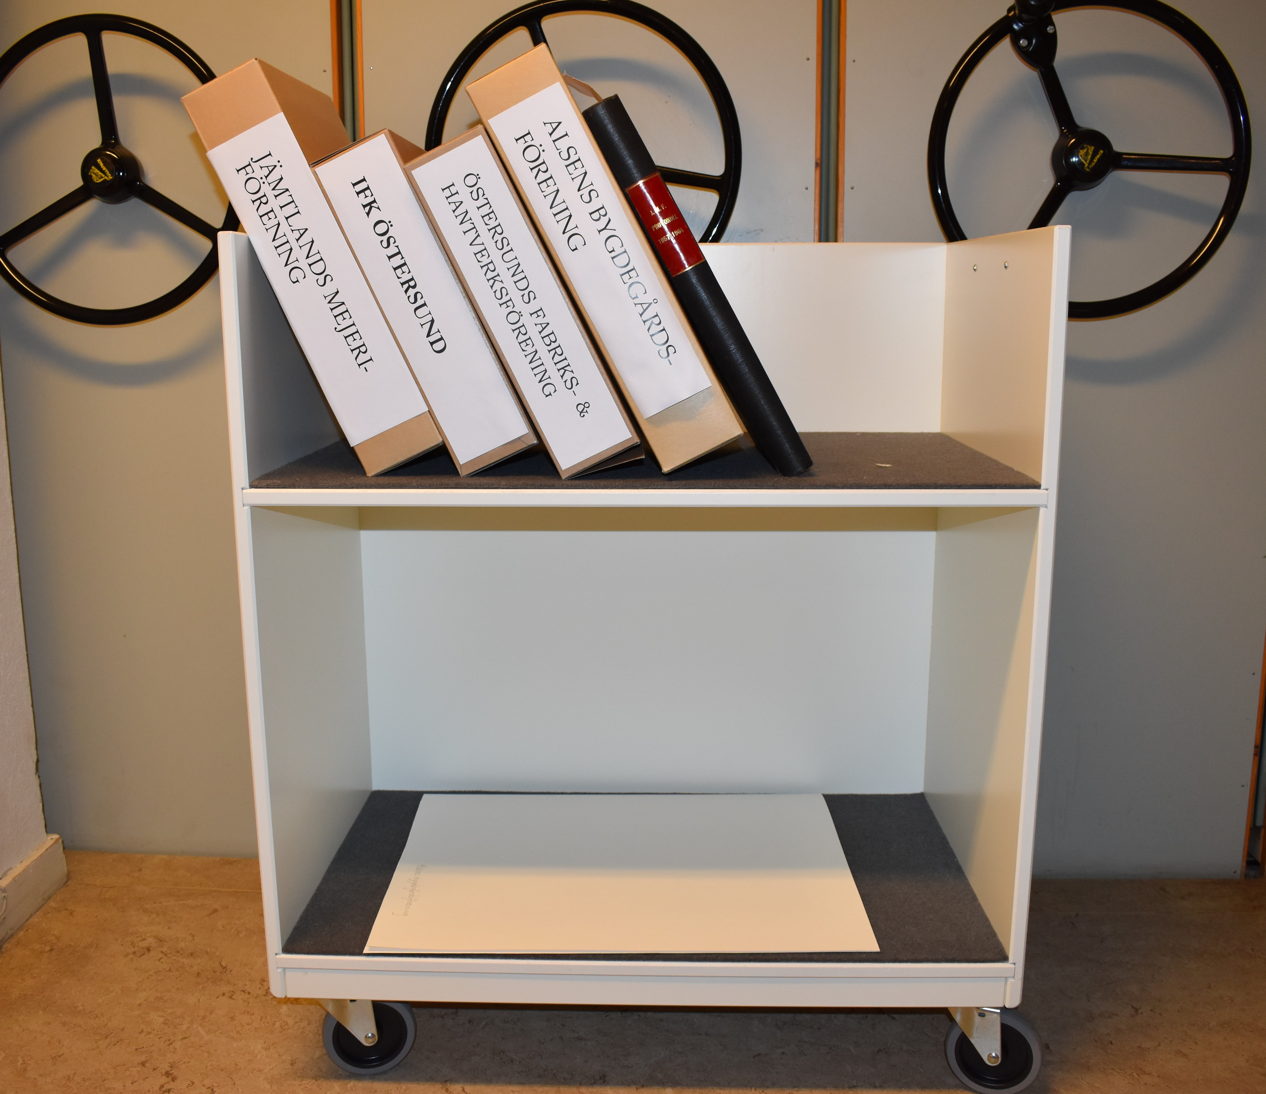

Att göra Arkivet begripligt och tillgängligt

Väl gjorda avgränsningar
I arbetet med att ta fram program särskilt anpassade för särskolan, men även för det generella bemötandet av grupper, har flera olika perspektiv vävts in. Det första, och främsta, är att verkligen välja ut vad som ska sägas. Många gånger har vi alldeles för mycket att berätta om, och vill få med så mycket som möjligt. Viljan att inspirera och entusiasmera gör att vi drar i flera trådar för att engagera deltagarna. Men i mötet med barn från särskolan blir det krock. Barnen har ofta svårt att växla perspektiv i tanken. Det är ganska uppenbart att det blir för svårt att följa de trådar vi drar upp. Barnen försöker hänga med, och ställer följdfrågor kring våra bisatser, och då blir pedagogen förvirrad och försöker avsluta men då har något annat barn hängt på i just den tidigare tankegången och man landar någon helt annan stans än dit man tänkt sig…

I vårt bemötande måste vi därför vara väldigt tydliga med vad vi vill säga. Vi måste träna oss på att våga vara tysta och låta barnen tänka på det vi sagt. Det gör inte besöket mindre intressant, bara tydligare. Vi ska presentera en sak i taget, undvika bisatser och inte ha utvikningar. Den sak vi pratar om ska vi ge ordentligt utrymme, gå på djupet med och låta barnen komma med frågor eller egna tankar kring. Till viss del innebär detta att vi minskar spontaniteten i berättandet för att göra förmedlingen tydligare, men som en slags kompensation till detta har vi istället en ökad flexibilitet inbyggd i upplägget eftersom gruppen måste mötas på sin nivå.

Förenkla
Särskolan i Sverige är en skolform för elever med begåvningsmässiga funktionsnedsättningar. De behöver alltså längre tid på sig för att lära sig nya saker. Undervisningen måste därför ske i ett ganska långsamt tempo. Många av barnen har svårt att förstå och tolka det som händer runtomkring dem. Frågor från barnen är därför väldigt uppriktiga, även om det naturligtvis finns några som behärskar ironi och försöker ställa pedagogen på slak lina med sina kommentarer. Det säkra kortet är dock att enkelt svara på de frågor som kommer. Svara bara på det de frågar om. Undvik även här att göra några utvikningar innan eleven själv är där i tankegången. Skämta kan man däremot gärna göra! Humor har alla barn gott om. Bara man tänker på att även skämtet måste vara tydligt, och reaktionen måste få ta tid. Ingenting blir ”i förbifarten”.

Det är också viktigt att vara noga med definitioner och ord. Att använda flera synonymer för samma begrepp är förvirrande för många, även om man själv inte till vardags ens tänker på att man gör det. Ett tydligt exempel vid arkivbesöket är att vi växelvis använder källa, arkivmaterial, papper, handling, dokument osv. Här får man bestämma sig för ett av dessa ord, även om man tycker sig glida lite på begreppsinnebörden. Vi har valt att använda papper, och papper med text av olika slag. Inom museivärlden pratar man om att alltid rikta sig till ”Oskar och Alice, 10 år”. När det gäller särskolan kan man tänka att målgruppen är ännu yngre barn.

Precis som för alla andra barn ökar motivationen om de har möjlighet att påverka det som ska hända. Att själv kunna välja mellan olika alternativ är därför i viss utsträckning bra. Men här får man överväga mängden tillfällen till valmöjlighet. Och naturligtvis också antalet val i situationen. Två val fungerar bra, men inte fyra. När jag har valt själv, då lär jag mig mer. Då känner jag mig delaktig i processen, har påverkat min tillvaro och äger situationen själv.

Välja tema
För att lättare kunna förstå historia och tidigare skeenden är det viktigt att få eleverna att själva relatera till det man berättar. Detta görs lättast om man lyckas ta ner de stora skeendena till personnivå. Att utgå från en person är en tacksam ingång till arkiven, oavsett vilken grupp man har. Med denna målgrupp är det absolut att rekommendera. För att göra det abstrakta tydligare måste man hamna i rätt referensram. En person och dess behov kan man lätt relatera till, utifrån sig själv och sina egna behov. Då blir tid och rum oviktigt. När vi jobbar med bildanalys till exempel, kan eleven se att bilden är gammal för den är svart/vit, men frågor om hur pojken är klädd eller vad som händer efter att bilden är tagen kan eleven svara på utifrån sig själv och sin tid. Det blir arkivpedagogens roll att därefter knyta ihop tid och rum, och göra det begripligt att vissa saker har ändrats men vissa är fortfarande lika.

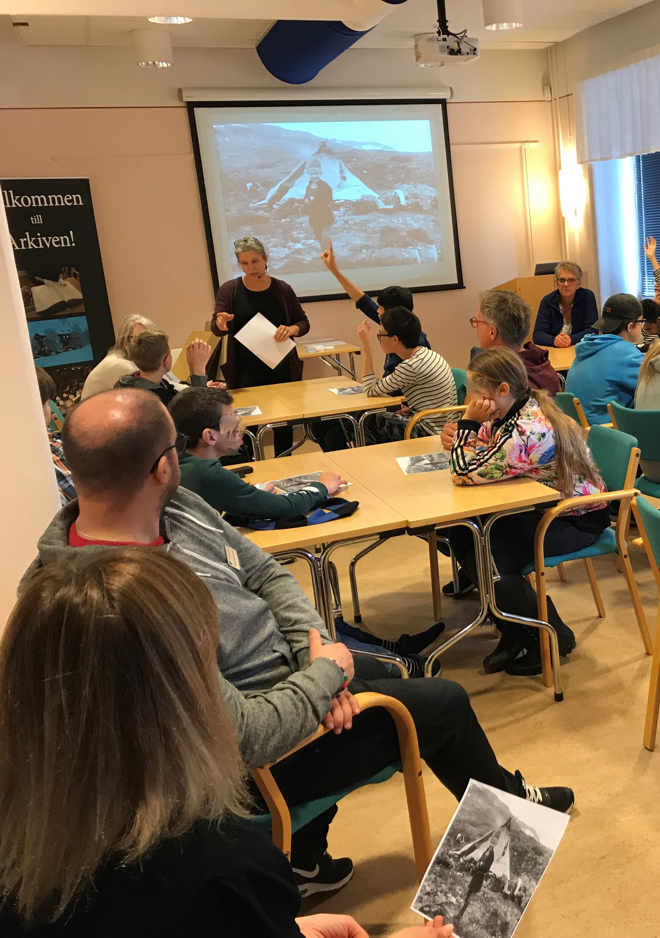

Arbeta med bilder
Bilder är en viktig del i arbete med särskolan. Många av eleverna som besöker Arkivet kan inte läsa. Genom att arbeta med bilder kan de ändå vara delaktiga i momentet och få tillgång till materialet på ett bra sätt. Men precis som bilder kan vara en förstärkning till text, behöver barn i de här grupperna ibland textförstärkning till bilderna. Att tolka en bild kan vara jättesvårt om man inte har rätt nycklar.

När vi använder oss av bilder måste alla få varsin bild, att hålla i själv. Många har svårt att växla perspektiv med ögonen i den hastighet som personer utan något funktionshinder har, och det blir lätt rörigt. När eleverna har bilden och uppgiften framför sig kan de jobba med det i lugn och ro. De slipper växla fokus mellan en powerpointbild och skriven text framför sig. Det blir på så sätt även enklare för skol-pedagogen att stötta eleven, och ställa rätt frågor, peka och fundera tillsammans utifrån just den elevens behov, när uppgiften så konkret finns inom räckhåll.

Bejaka funktionsvariationer
Eleverna som går på särskola har olika typer av funktionsvariationer. Många är helt öppna med detta. En del är också ytterst påtagliga och syns även för en person som inte känner barnet. Men många barn har också en del osynliga eller förtigna funktionsnedsättningar. Det kan handla om syn, hörsel eller något helt annat. Många är dessutom väldigt bra på att dölja detta. Vi kan inte förutsätta, även om vi inte fått signaler om att någon har något handikapp, att alla ser eller hör.

I de korta möten arkivpedagoger har med elever är det lätt att tänka att man ska försöka göra allt så ”normalt” och enkelt som möjligt. Märker man att någon stammar häftigt eller verkar ha svårt att uttrycka sig är det lätt att ge ordet till någon annan nästa gång istället. För att slippa problemet. Men särskilt i mötet med särskolan är det enklare att istället bejaka funktionshindren än att försöka leda klassen bort från dessa typer av för pedagogen lite jobbiga situationer. Barnen är varandras klasskamrater, och är vana vid att allt tar sin tid. Det finns en stor tillåtenhet inbyggd i elevernas och lärarnas förhållningssätt och detta är ytterst

tacksamt att ta med sig in i upplägget på arkivet. Det enda man behöver tänka på är att planera in mer tid.

Ta hjälp av medföljande pedagoger
Personaltätheten i grupper från särskolan är ofta hög. Många gånger är det nästan lika många pedagoger som elever som kommer på besök. En frågeställning vi arbetat med var hur vi på ett bättre sätt kunde involvera och dra fördel av dessa vuxna. Vi upplevde att de inte riktigt hade någon funktion vid besöket, men det var samtidigt svårt att veta hur vi skulle kunna involvera dem. Genom de observationsstudier vi gjort, kan vi dock konstatera att de i högsta grad är delaktiga. Eleverna är vana och trygga med dessa vuxna. I mötet med ny information från oss söker de hela tiden bekräftelse hos sina medföljare. Utan en nick eller leende till bekräftelse tror inte riktigt barnen på det vi säger, och vågar inte delta fullt ut. Det handlar om bekräftande nickar, trygg ögonkontakt, viskningar, fysisk beröring och en lyhördhet som är helt nödvändig för att eleverna ska vara trygga och må bra i den nya miljön. Att använda de medföljande pedagogerna till något annat vid besöket på Arkivet är inte relevant. Däremot kan man ytterligare utveckla samarbetet oss pedagoger emellan. Till exempel kan vi bli bättre på att bistå med dokument, bilder, filmer etc. som kan fungera som förberedelser på skolan innan besöket. Efter besöket är det också dessa pedagoger som kommer att återkoppla till det vi pratat om, diskutera vad de upplevt, och hjälpa till med reflektion kring lärandet. Precis som i mötet med andra grupper startar vi många gånger upp tankar och i bästa fall en lärandeprocess som fortgår hos eleven efter besöket. Missförstånd, obehagligheter och tankar som kommer efteråt har vi däremot inte någon möjlighet att följa upp. Här krävs det alltid att pedagogen från ordinarie miljö finns till hands.

Att skapa dialog och delaktighet
En grundfråga i projektet har varit hur vi bäst skapar dialog med barn som inte själva är så verbala, eller benägna att uttrycka sig i dialogform. Vi vill ju inte, bara, att de ska skratta och tycka saker vi säger är roliga och spännande, utan också att de ska få ställa frågor, reflektera och lära.

För att få barnen att reflektera över det som händer, måste vi vuxna någonstans få bekräftelse på att de har förstått. En fråga vi arbetat mycket med är hur vi kan se detta. I de här grupperna måste en del elever processa länge innan frågorna kommer. Det är med andra ord viktigt med tid, en tid som inte alltid går att frambringa vid ett kort första möte på arkivet.

Elev i grundskolan reflekterar

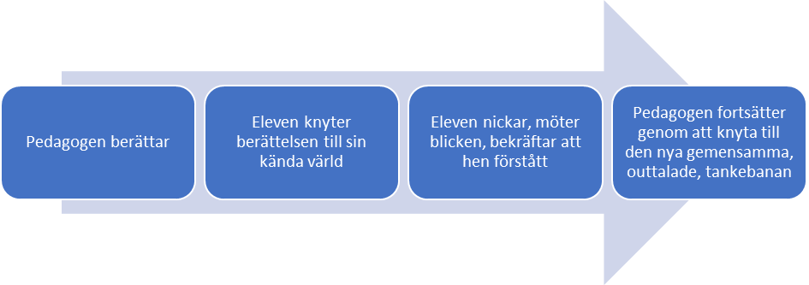

Vad vi kommit fram till är, att vi tror eleverna visst reflekterar när de kommer till oss, bara på ett annat sätt. En reflekterande dialog i det här sammanhanget måste inte betyda att eleverna möter blicken, nickar eller ställer frågor. Reflektionen kan också ges uttryck i att eleverna berättar om sig själva, och relaterar till något de själva varit med om. Små barn gör ofta så. Berättar pedagogen om Ida som drar ut tanden 1905, berättar eleverna att de minsann också har dragit ut en tand. Eller att pappa eller faster har gjort det. Och mormor när de tänker efter. Anknytningen till den berättade historien görs genom att knyta den till egna upplevelser. Sedan måste pedagogen kliva in och aktivt leda dem vidare i tankebanan. Lärandet sker på ett annat sätt. Och i en annan takt.

Elev i särskolan reflekterar
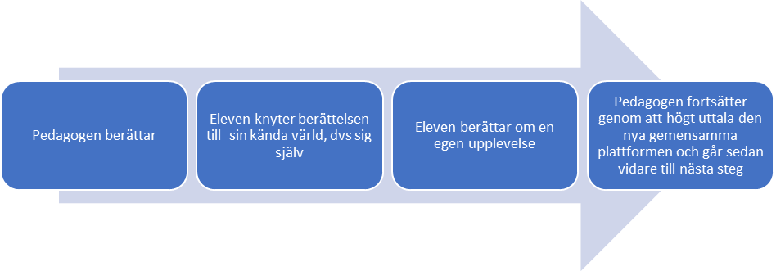

Ett annat sätt att föra dialog med barnen är att ta omvägen kring deras medföljande vuxna, skolans pedagoger. Ett tydligt resultat av projektet handlar om vilken roll de medföljande vuxna spelar. Barnen i särskoleklasserna behöver, förmodligen särskilt i en miljö utanför skolan, sina trygga vuxna för att få bekräftelse och stabilitet. När frågor bollas ut till gruppen, är det oftare i ”bikupor” som diskussionerna uppstår. Skolans pedagoger vet om frågor

behöver omformuleras, förklaras ytterligare eller på annat sätt göras begripliga för eleven. En del elever är trygga med att svara på frågor från arkivpedagogen, men många väljer istället att prata med den vuxne bredvid sig. Att i förväg förbereda de vuxna på vad som kommer att hända är därför återigen väldigt viktigt.

Arkiv – Vad är det? Det pedagogiska upplägget
Upplägget består av två besök till arkivet. Men själva processen i metoden omfattar även före det första besöket, mellan besöken och efter det sista besöket.

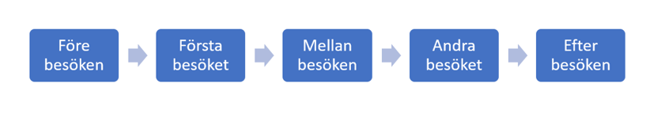

Programmet vi tagit fram är en arkivintroduktion särskilt riktad för särskolan. En arkivintroduktion innebär att eleverna får ett första besök med arkivet, och att man berättar allmänt om ett arkiv är och vad det finns för information och hur spännande det kan vara att arbeta med materialet. En viktig del i uppläggen är delen/en workshop där görs gärna i form av en workshop där eleverna själva är aktiva. Arkivintroduktionen innefattar att göra det abstrakta något mer tydligt, oavsett vilken grupp man ska presentera det för. Arkiv som begrepp är komplicerat eftersom man kan referera både till arkivet som hus, arkivet som dokument och/eller arkivet som verksamhet. Syftet med alla våra introduktioner är alltså att ge deltagarna insikter och utsikter om arkiv som begrepp och vad de kan stå för.

Före besöken
När det gäller särskolan och eleverna där börjar det pedagogiska upplägget redan innan de kommer till oss. Genom att få tillfälle att förbereda sig i sin trygga miljö på skolan, skapas bättre förutsättningar för eleverna när de väl är på plats. Lärarna uppmanas att tillsammans med eleverna titta på filmen ”Arkiv, vad är det?” Den ligger på Youtube, är producerad av Riksarkivet, Landsarkivet i Östersund och förklarar i korta ordalag var arkiv är. Sedan kan gruppen tillsammans på skolan prata om filmen, om arkivet, och vad det är för något. Och att de ska dit och hälsa på! Tillsammans har de även möjlighet att titta på den ”Före-besöket-film” om Arkivet i Östersund vi tagit fram. I den finns information kring hur det ser ut utanför och inne på arkivet, var man ska hänga sin jacka osv. Också detta är ett led i förberedelserna för att skapa lugn inför besöket.

När klassen har bokat in sitt besök, uppmanas de till att förbereda sig med de filmer som beskrivits ovan. Ytterligare en film skickas till klassen. Det är en enkelt inspelad film på några minuter där den person som ska ta emot filmas i magasinet, när vagnen som ska
användas ställs iordning. I filmen hälsas eleverna välkomna och förväntningar skapas, även några teasers om vad som ska hända när de kommer till Arkivet skickas med. När klassen kommer står vagnen med materialet i salen där vi ska vara.

Första besöket
När vi har arkivintroduktioner med grupper från grundskola och gymnasium ingår alltid att deltagarna får se magasinen. Det är som sagt var abstrakt med arkiv, och att se alla hyllor med böcker och kartonger bidrar till en visuell bild, doft och en känsla av vad arkiv egentligen är. Men när det gäller denna grupp väljer vi att bara vara i ett enda rum. Förflyttningen skapar i sig oro: När ska det ske? Vart ska vi då gå? Hur länge ska vi vara där? Det blir många frågor som kräver svar, och som stör det som vi egentligen ska fokusera på. Det är mycket bättre då att i början kunna säga: i det här rummet ska vi nu vara tillsammans i ungefär en timme. Sedan ska vi avsluta för idag.

Uppstart
Träffen börjar med att elever och pedagoger ännu en gång tittar på filmen från magasinen. I filmen ser man hur arkivpedagogen plockar fram arkivhandlingar och ställer på en vagn. Denna vagn står nu på plats i salen. Istället för att gå och titta i magasinen, får alltså filmen vara stöd för det visuella tillsammans med det material vi arbetar med i salen.

Borden har i förväg möblerats så att de står i mindre grupper med plats för 4-5 elever tillsammans med en vuxen. Syftet med det är att vi observerat, att dessa elever är mer beroende av stöd av ”sina” vuxna. Innan de svarar eller tycker något, söker de bekräftelse med en blick eller fråga till de vuxna. Detta tillsammans med att vi kände att de vuxna, som av självklara skäl är fler än i en klass från icke-särskola, bör nyttjas som resurser på ett bättre sätt och som stöd för arkiv-pedagogen. I samtal med läraren innan besöket, uppmanades även lärarna att stötta eleverna precis som de brukar göra i klassrummet: med massage, förse elever med något att hålla i till exempel lera eller ritpennor och papper, ställa frågor i den lilla gruppen för att bekräfta att alla hänger med eller bara finnas där som stöd. Dessa små ”bikupor” som grupperna bildar, är ett sätt att jobba som inte stör eleverna nämnvärt, de är vana att det pågår små samtal i samtalet. Det gäller som arkivpedagog att kunna hantera detta och inte känna att man blir avbruten, eller tappa tråden. Det är en del av lärandet i elevgruppen och till för att öka förståelsen för vad de upplever.

Ett dilemma vi grubblade över var att hitta en bra benämning på arkivmaterialet. Vad ska vi kalla alla papper, källor, arkivhandlingar, böcker och dokument för. Tydlighet är viktigt för denna grupp. Även om det är bra att jobba med ett språkutvecklande förhållningssätt, så måste man tänka sig för när det gäller ordval, bisatser och hur man benämner saker. Detta det

mest basala i arkivens verksamhet inte minst! Vi valde att prata om papper – arkiven samlar på papper, papper med text i olika form och med olika innehåll!

Det är bra att få hålla i det som jag ska tänka/reflektera kring. De olika arkiven som plockats fram och som presenteras är ibland original, som till exempel stor/liten bok. Då pekar pedagogen bara och visar, och går runt med den lilla boken så att alla exempelvis kan se den lilla, fullt läsbara texten. När fotografier/affischer visas, får varje bord kopior att skicka runt (som är upp-kopierade på ett tjockare papper så att det ser ”riktiga” ut).

Syfte och innehåll i första delen
Förstå att arkivet är källor till information om förr i tiden.
Förstå att källorna kan se väldigt olika ut – men det gemensamma är papper med bild och text.
Förstå att de sparas på arkivet.

Med hjälp av det vi valt ut att visa, berör vi exempelvis:
- Man får inte röra något med bara händer – man måste ha speciella handskar på!
- Dessa papper kan vara svåra att läsa ibland, då de är skrivna för hand för länge sedan!
- Det kan vara annat än papper med text på, till exempel fotografier eller affischer!

Arkivhandlingar som visas
När det gäller de dokument som vi valt att visa, har syftet varför vi valt just detta sett lite olika ut. Just syftet står i anslutning till varje dokument. Därför har vi valt bort att gå in och förklara exakt vad det är för typ av dokument där det inte varit syftet. Vaccinationsintyget, är ett bra exempel. Fokus skulle här ligga på att det var gammalt (de allra äldsta), att det var handskrivet och dessutom på ett annat språk, vilket gör att det är svårläst. Därför förklarades inte fenomenet vaccinationsintyg, eftersom det skulle ha tagit fokus från syftet.

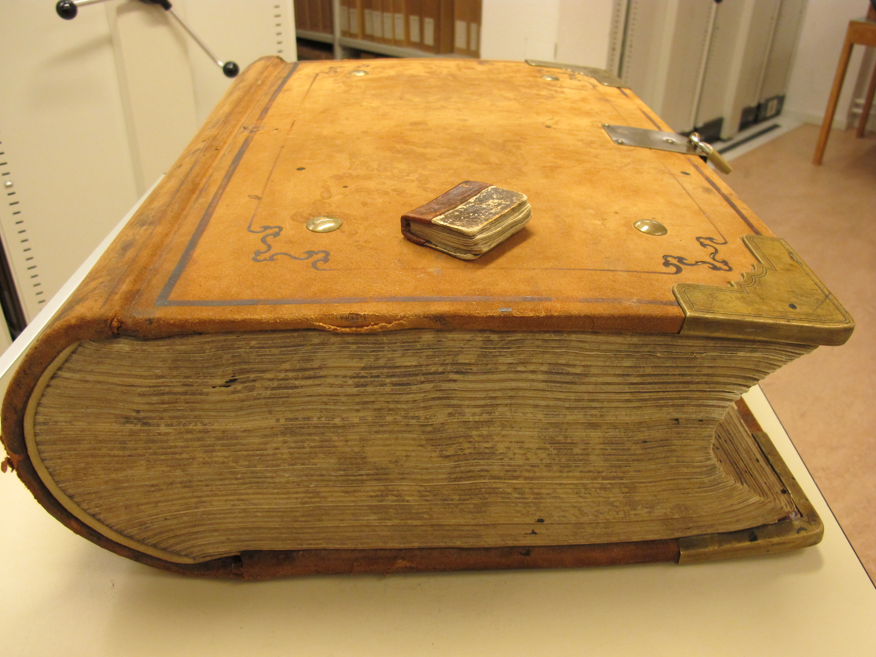Stor och liten bok
Det är alltså arkivets allra största bok, som väger 32 kg (en liggare från Riksbanken). Och den allra minsta, en nödbönbok från ett enskilt arkiv. Syftet: de är olika stora (!), skapat i olika tider: en är från 1900 talet och en från 1700-talet. Vi kan resonera kring begrepp stor och liten, äldst och yngst? Handskriven eller tryckt?
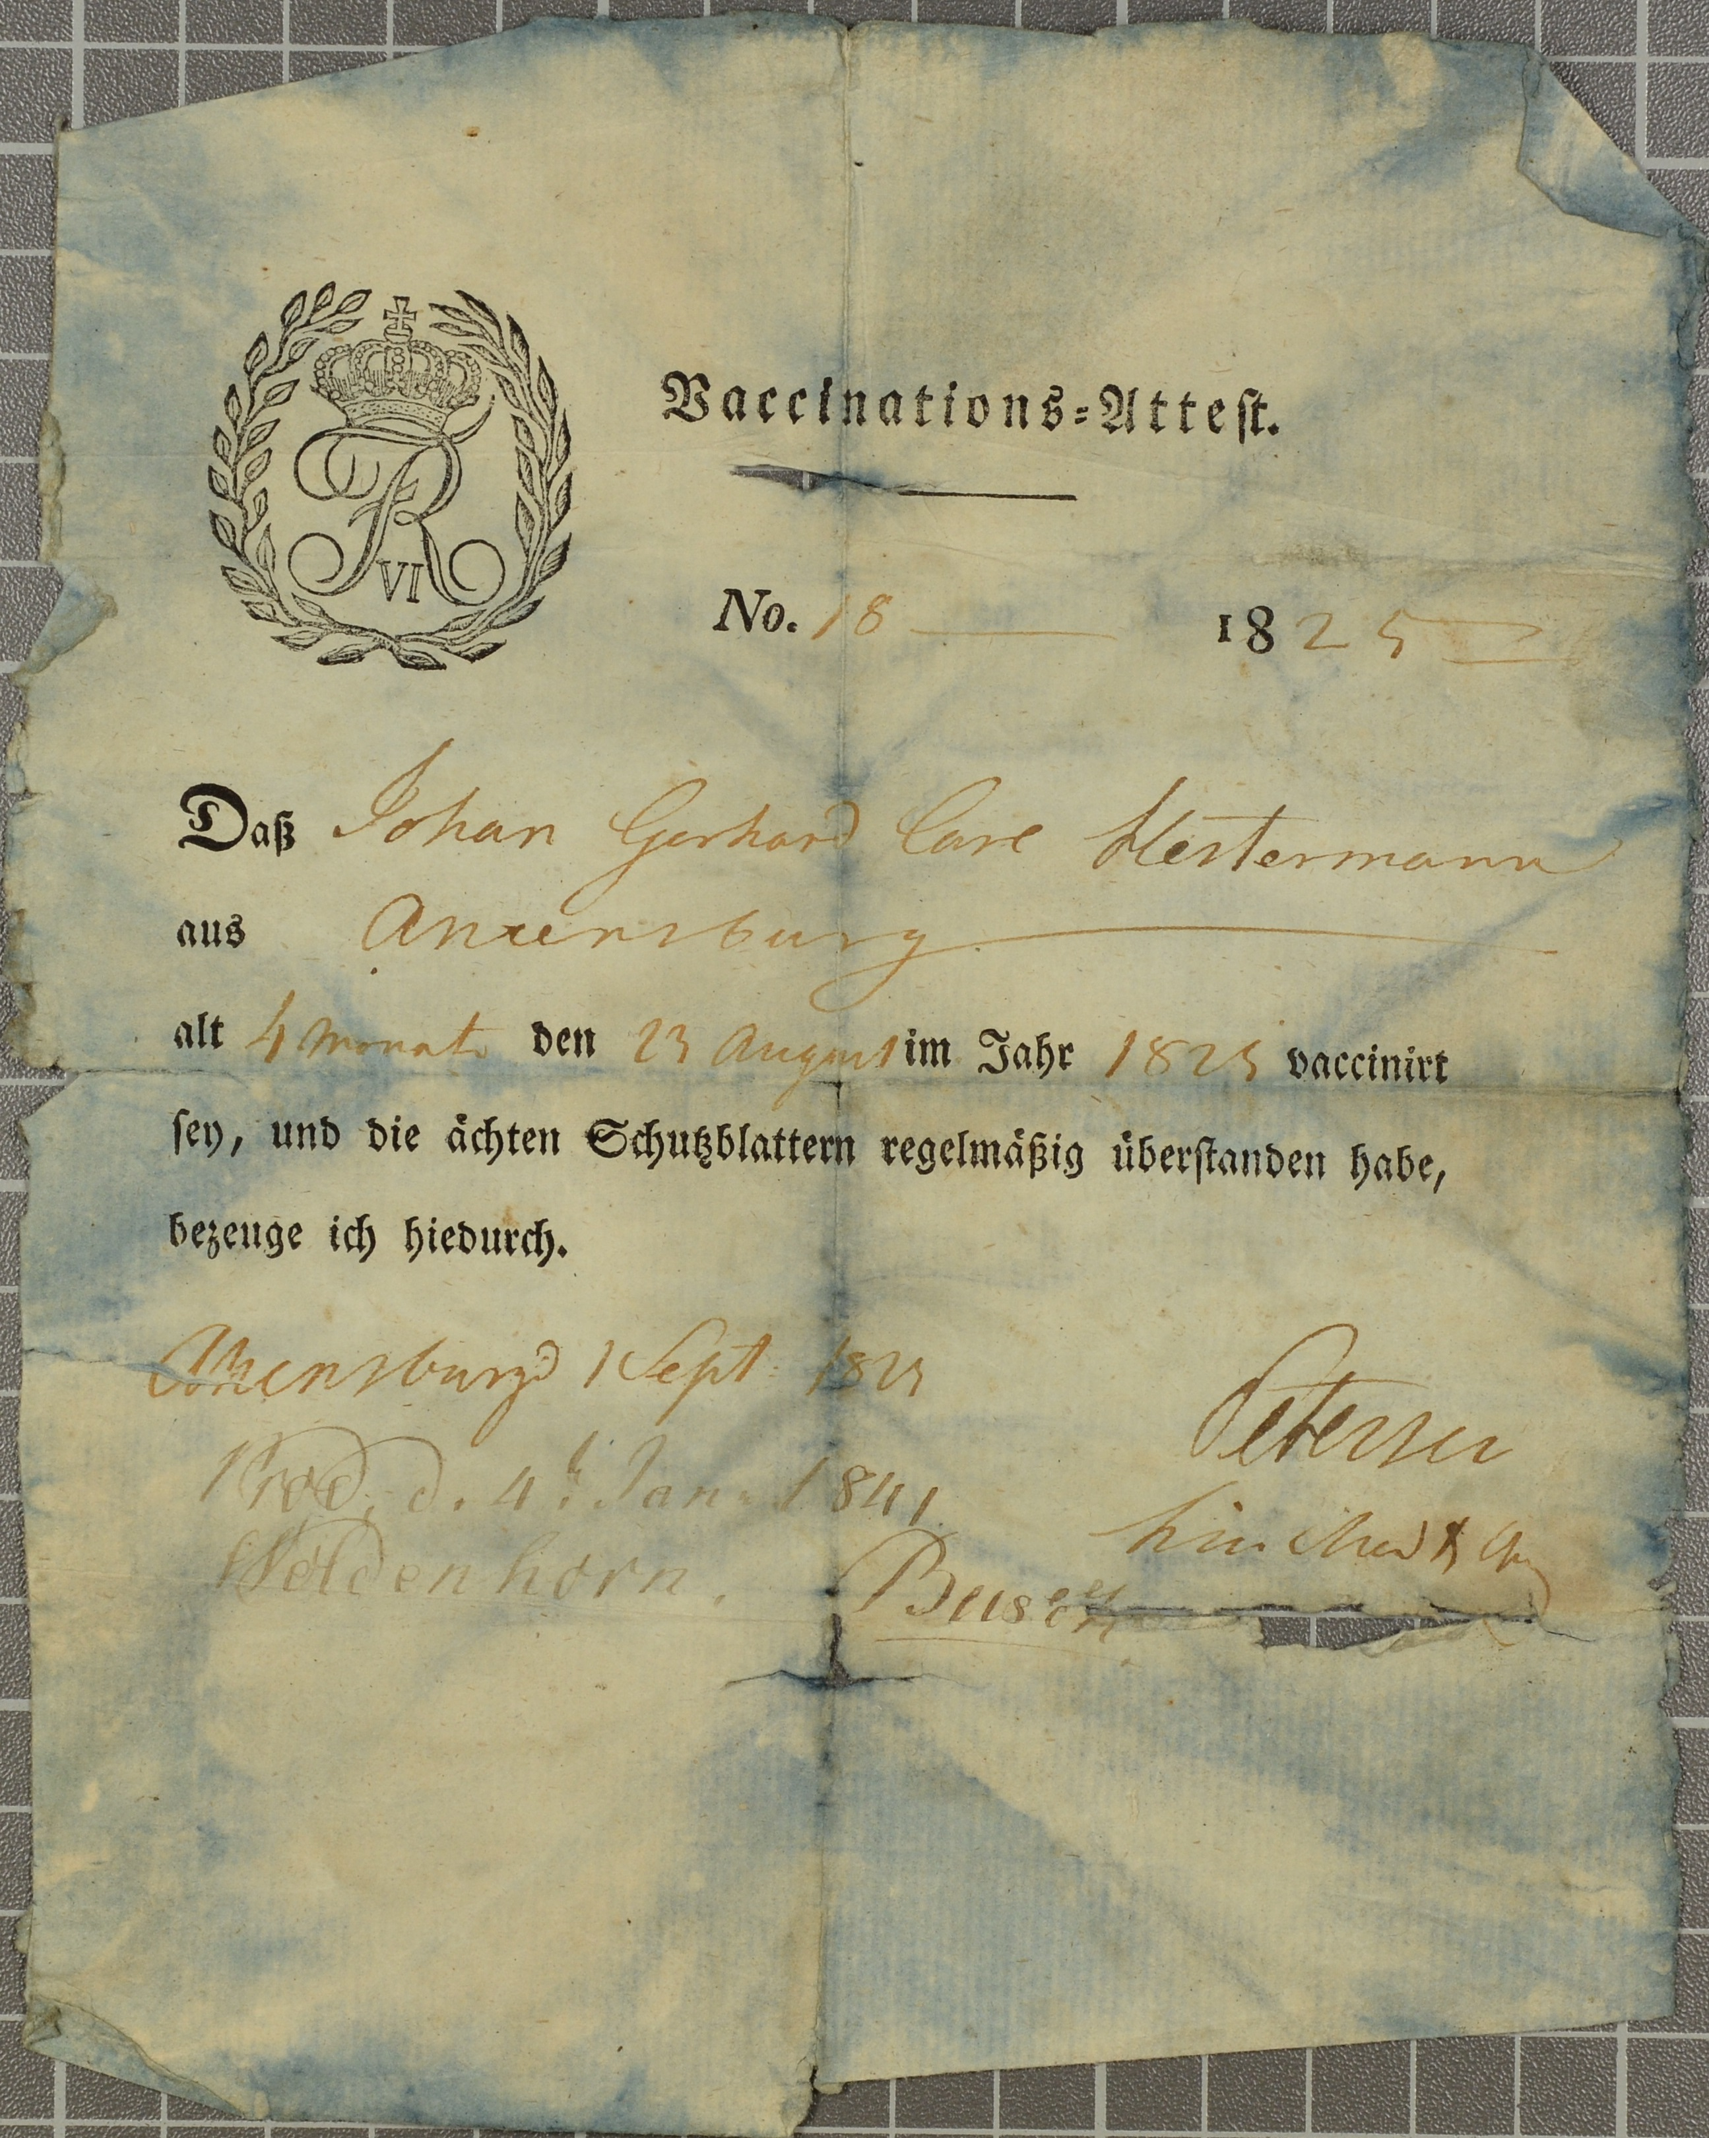

Äldsta dokumentet – ett vaccinationsintyg från 1825
Vissa texter kan vara svåra att läsa, men det går om man tränar. Precis som man måste träna att läsa i böcker från biblioteket, kan man träna på att lära sig att läsa gammal handstil. Detta är dessutom skrivet på tyska, varför då?

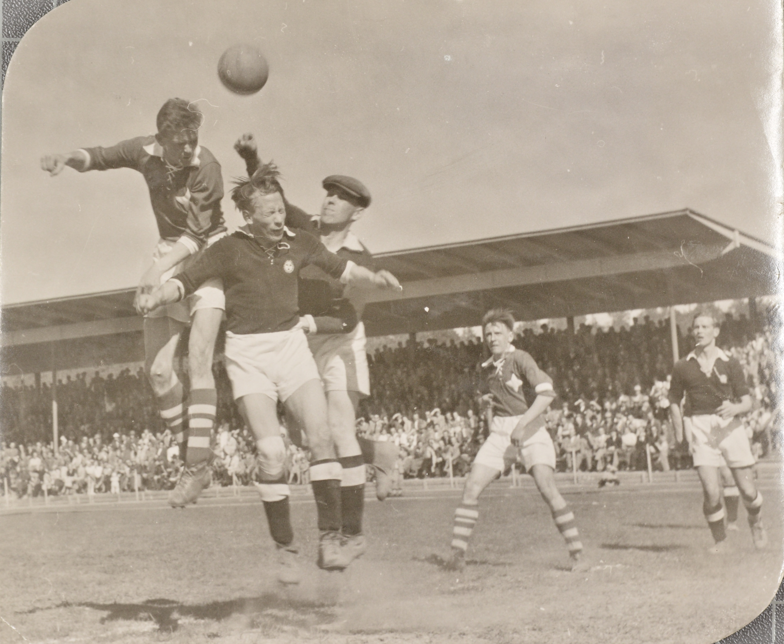
Fotografi - något man känner igen
Vissa papper på arkivet kan vara fotografier. Kan ett fotografi berätta något? Vi valde ett fotografi från en av våra fotbollsföreningar, IFK Östersund. En aktiv bild, en närkamp framför mål. På bilden syns även läktaren på den gamla arenan, Hofvallen, som var IFK:s hemmaarena. Utifrån att Östersund blivit en fotbollsstad, att eleverna brukar vara på Hofvallen på friluftsdagar och att det är mycket aktivitet i bilden leder diskussionen fram till, att: - Ja, ett fotografi kan också berätta något. Det behöver inte vara någon text till.

Ett protokoll där de bestämts något
I föreningarnas protokoll kan man ta reda på vad man tyckt, tänkt och beslutat om. En jämförelse med klassråd är tacksamt. För att man ska komma ihåg var man kommit överens om skriver man ned detta. I protokollet från 1947 har Jämtlands Mejeriförening beslutat att viss osttillverkning ska övertas av Östergötland, och samtidigt ska all messmörstillverkning i landet flyttas till Östersund! En stor messmörstub hänger fortfarande kvar utanför den smältostfabrik man vid det mötet bestämde sig för att bygga, och flera kommenterar gärna det. Det finns även en liten burk med messmör, nyinköpt ska tilläggas, och skedar och alla som vill får smaka. Med hjälp av en känd referensram, klassråd och messmör, går det att förklara ett svårt ord, protokoll.

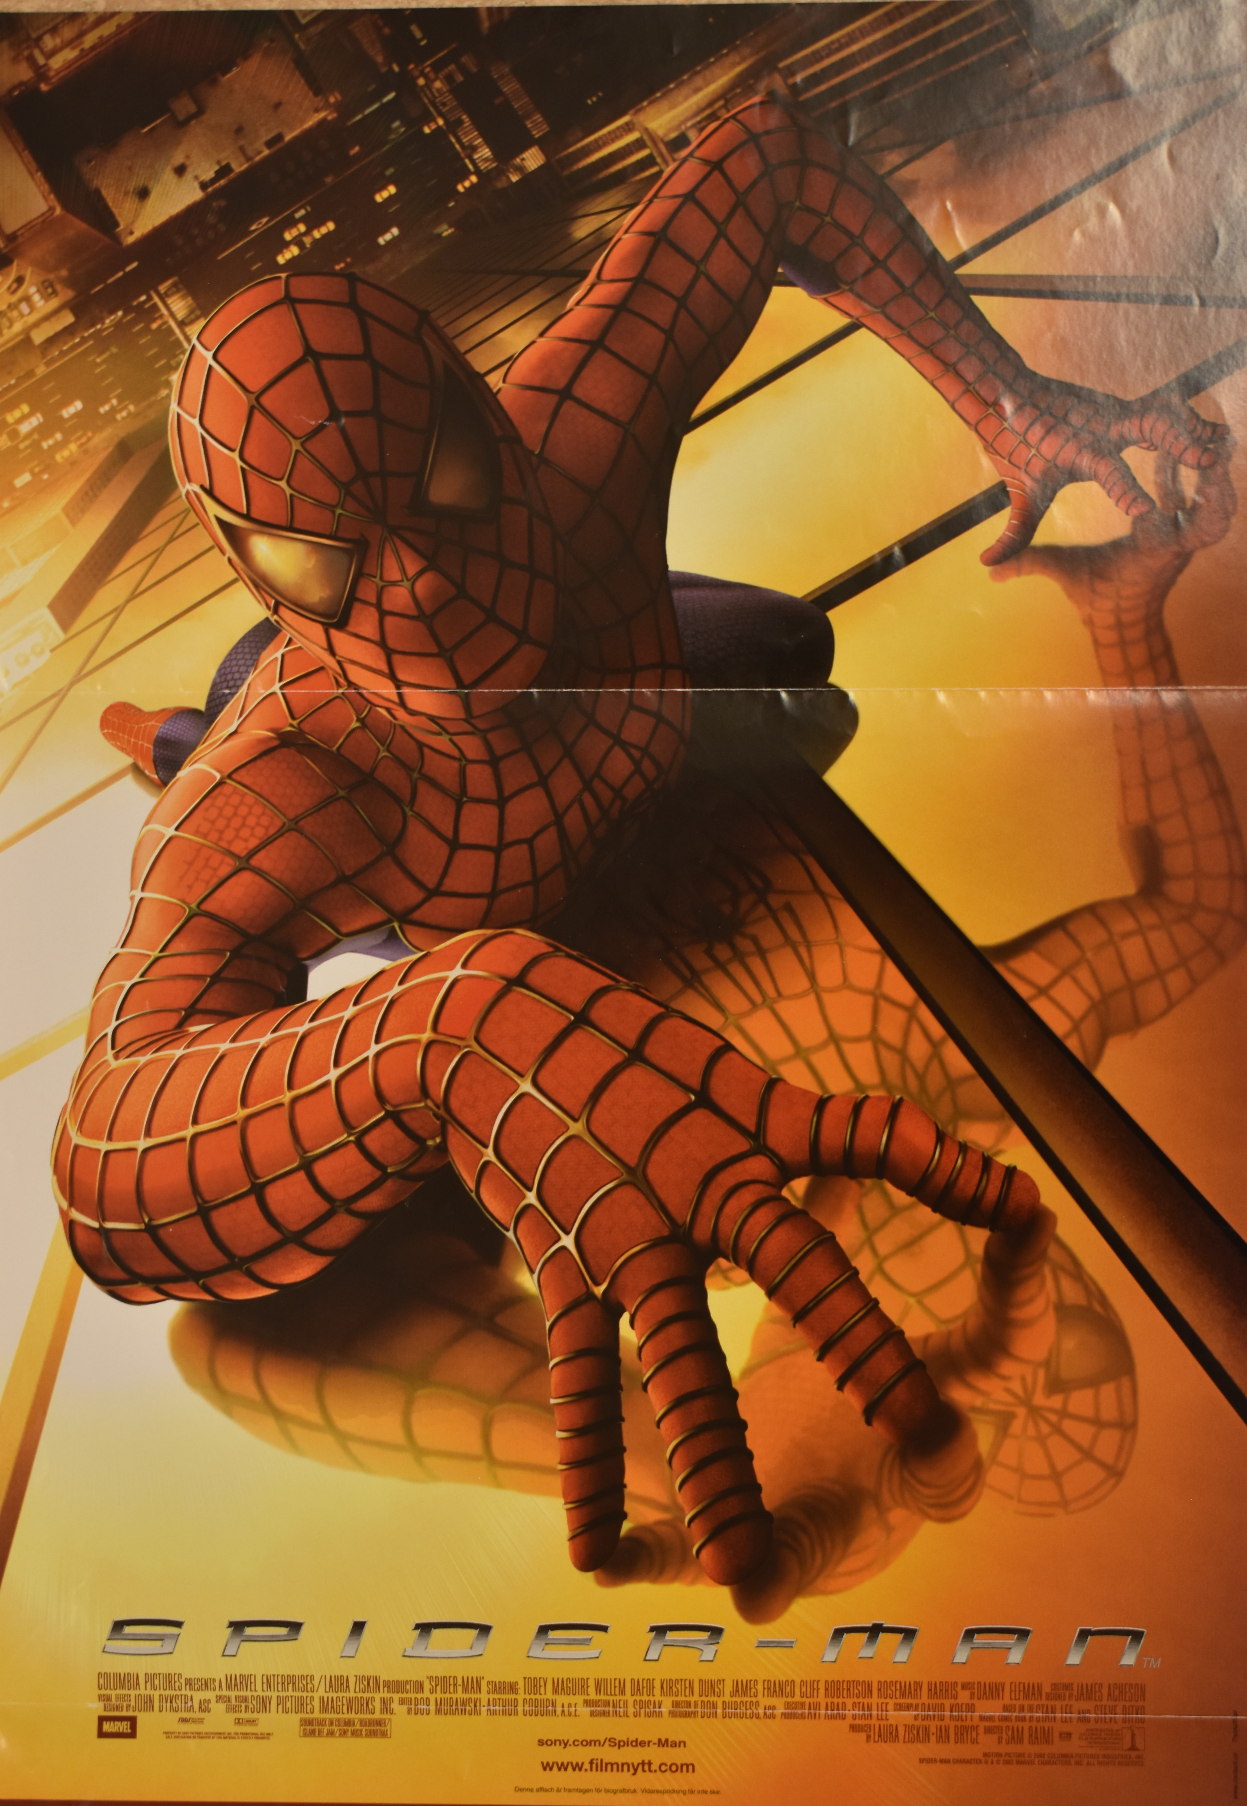

Bioaffischer – något jag själv upplevt och kanske sett
Via bioaffischerna kan man få reda på vad man förr tyckte om att göra, att gå på bio till exempel. Filmaffischerna är både från de äldre filmerna, någon James Bond från 60-talet osv. Men flertalet är från senare tid, filmer som de kanske sett eller känner igen.

Med hjälp av dessa fem arkiv, som är ställda på två ställen i salen, presenteras arkivet. Arkivpedagogen rör sig i rummet, visar, delar ut dokument och ställer frågor. I grupperna pågår samtal, frågor ställs högt eller inom gruppen. Med hjälp av arkivpedagogens stöd sker mötet med arkiven, och även om eleven inte känner igen allt; ”ser jag, hör jag och rör jag”.

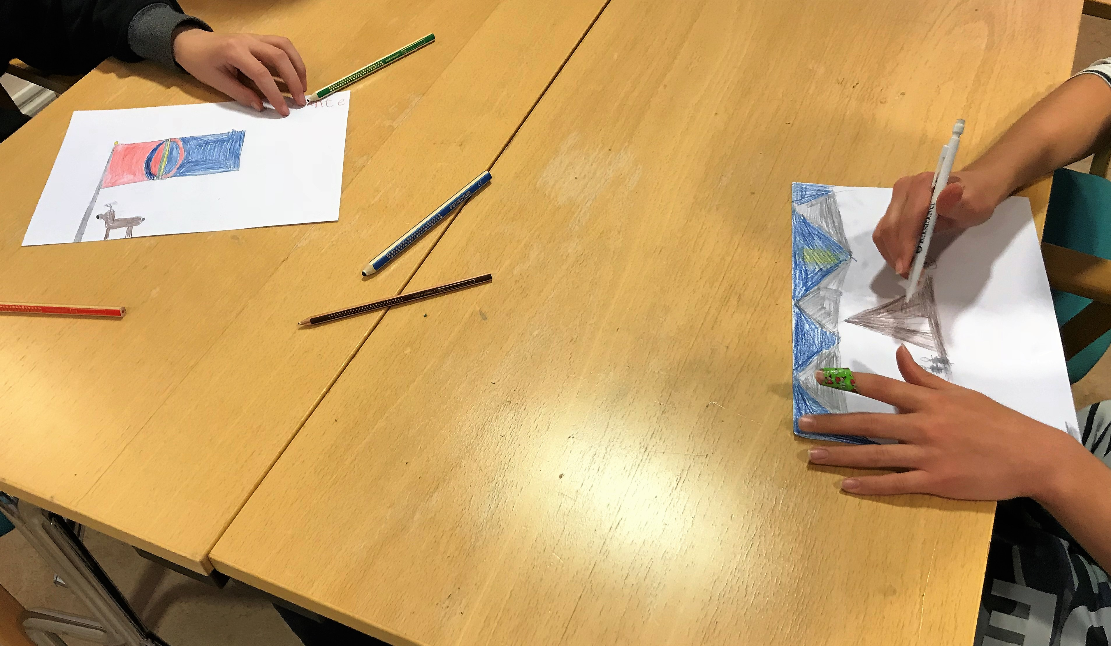

Praktisk uppgift
Om jag får välja själv, blir jag mer intresserad och därmed aktiv! Det var ett inspel vi fick av lärare under planeringen. För att eleverna ska förstå hur arkiv skapas, får de göra sitt egna.
Uppgiften blir att rita, skriva eller måla något som de vill lägga ner i sin arkivkartong, märkt med skolans namn. Vi har köpt in nya, fina ritpennor och lite tjockare papper. Det finns även vanliga blyertspennor och linjerat skrivpapper. När alla teckningar och texter är klara, läggs de ihop i ett omslag märkt med skolans namn och datum. Sedan tas ett kort på allas händer med en polaroidkamera, där det blir spännande att vänta på att bilden ska bli synlig. Den läggs i en foto-ficka märkt med datum. Allt läggs sedan ner i kartongen. Klassen har skapat sitt alldeles egna arkiv!

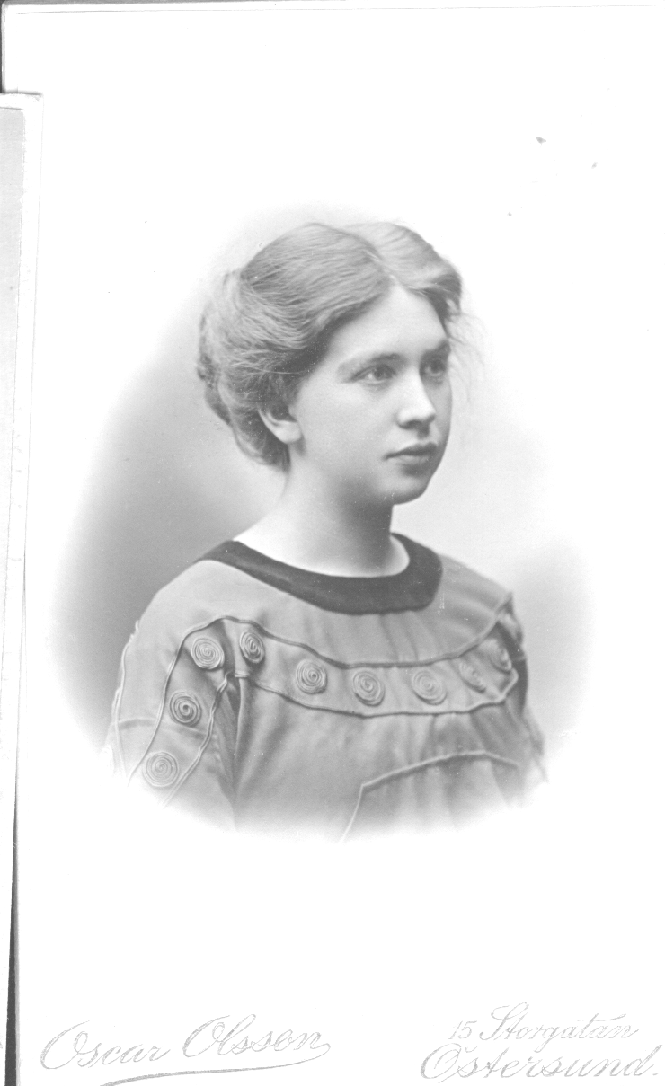

Avslutningsvis
Innan de går får de med sig en bild på Ida Larsson, född 1882, och veta att henne ska vi ta reda på mer om nästa gång vi ses.

Mellan besöken
Eftersom mötet med eleverna ofta är kort för arkivpedagogen, har denne ingen möjlighet att kunna följa upp frågor och funderingar eleverna får efter besöket. De kan heller inte reda ut missförstånd, eller möta eleverna egna berättelser. Detta måste vi lämna över till skolpedagogerna att jobba vidare med. Däremot kan vi alltid göra oss tillgängliga, om det är frågor som skolans pedagoger inte kan svara på, kan de alltid höra av sig till arkivet igen, så kan vi hjälpa till. Under mellantiden har även skolpedagogerna möjlighet att påbörja besök nummer två, genom att följa upp funderingar från eleverna som kommit efter första besöket. Det finns en gemensam upplevelse att återvända till och påminna sig om. De kan också använda bilden klassen fick med sig, den på Ida Larsson. Vi har ju konstaterat tillsammans vid arkiv-genomgången att en bild kan berätta en hel del även om det inte finns text till!

Andra besöket
Det andra besöket syftar till att fördjupa sig än mer i arkiv och bättre förstå vilken information man kan hitta i arkiven, och vad man kan använda informationen till. Besöket startar med att vi öppnar deras egen arkivkartong, för att återkoppla till förra besöket och påminna oss om: Vad är arkiv? Vad gjorde vi senast vi sågs? Kartongen står på vagnen från magasinet, tillsammans med Ida Larssons familjearkiv.

Om man utgår från en person, blir man mer engagerad. Fotografiet på Ida Larsson som gruppen fick med sig blir starten på denna del av programmet. Utgångspunkten blir flickan som hette Ida. På arkivet i Östersund använder vi oss ofta av Ida Larssons familjearkiv när vi jobbar med yngre elever. Innehållet i arkivet är mestadels fotografier från sekelskiftet 1900, men även Idas dagbok från 1905, då var hon 12 år. Utifrån vad vi vet om familjen och vad vi hittat i arkiven, har vi satt samman vad vi kallar för ”Pusselövning”. Den använder vi med elever från i princip alla årskurser. Syftet är att skapa förståelse för, att genom att lägga samman olika typer av källor får man en bättre/större/mer heltäckande bild av exempelvis en person, händelse eller plats. Övningen består av ett antal fotografier, brevkort och annonser som tillsammans berättar mer om Idas liv. Att arbeta med historia utifrån en konkret person gör att även historien blir lite mer konkret.

Upplägget
Övningen går till så att samtliga bilder finns uppkopierade så att eleverna sitter två och två tillsammans med vuxenstöd. Eleverna har handskar på sig, även om bilderna är kopior. Det
blir helt enkelt lite märkvärdigare så, och känns mer ”på riktigt”. Bilderna finns även förstorade uppe på väggen via en powerpointpresentation. Genom att tillsammans fundera kring de olika bilderna, leta ledtrådar och lägga ihop dem kan vi till sist hitta fram till historien om Ida. Barnen identifierar hur hennes mamma och pappa såg ut, vad de hette, att Idas mamma dog när Ida var ganska liten, vad hennes pappa jobbade med, och att hon hade sex stycken systrar. De ser också hur huset som de bodde i såg ut, och vart i huset deras lägenhet var.

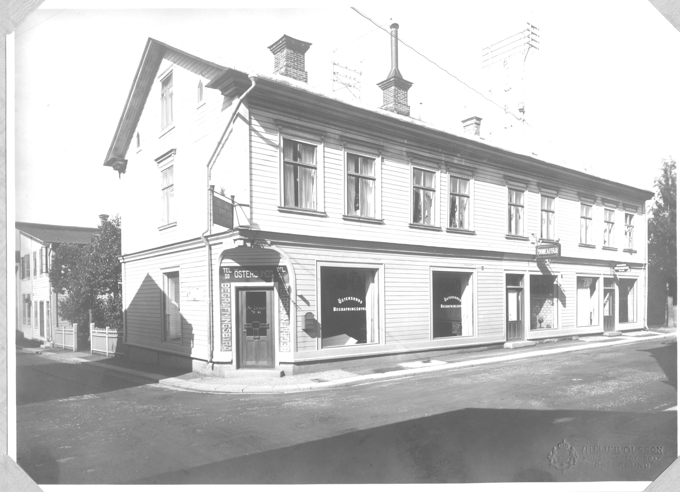

När övningen är klar, är det dags att läsa ur dagboken. Två händelser har valts ut. Den ena är när Ida åker ångbåt till ett namnsdagskalas, och vad som händer på kalaset. Den andra är när familjen ska ro till sitt sommarställe där de ska bo över sommaren, och blir överraskade av hårt väder. En av dessa berättelser läses högt ur dagboken. Sedan funderar arkivpedagog och elever tillsammans kring berättelsen. Hur kan det ha sett ut för 100 år sedan, hur kände Ida sig, hur smakade namnsdagsfikat osv.

Därefter är det dags att rita eller skriva igen. Denna gång något om Ida: ett porträtt på henne, hennes hus eller kanske något ur berättelsen.

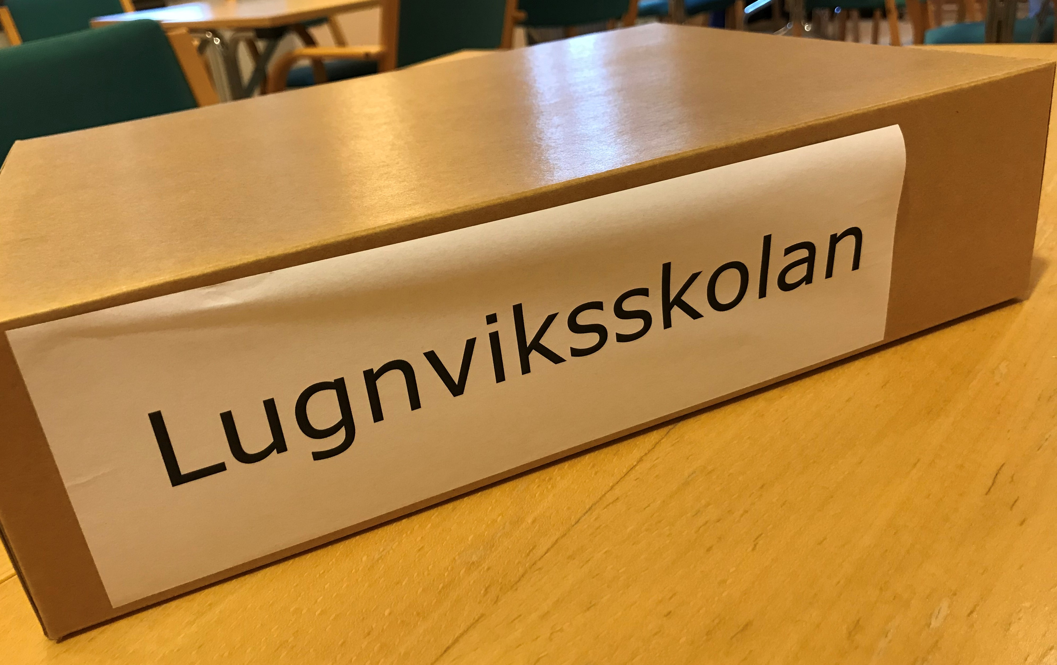Avslutning
Vi plockar fram klassens kartong igen, och teckningarna/texterna läggs i omslag med datum och läggs ner i klassens kartong, så även pusselbilderna. Medskicket till eleverna blir att kartongen kommer nu att sparas på arkivet. ”Och nästa vecka, om ett år eller när ni blir vuxna då kan ni komma hit och titta på era teckningar och berätta för de som är med er då, vad ni gjorde på Arkivet tillsammans!”

När klassen går får de med sig några korta utdrag ur Idas dagbok, så att om de vill kan fortsätta berättelsen på skolan. De kanske väljer att skriva egna dagböcker, eller en gemensam dagbok tillsammans för klassen, eller något helt annat. Möjligheten finns att arbeta vidare, och att påminna sig om besöket på Arkivet.

Ett annat tema
Under hösten jobbade några av de klasser som kom till oss med ett sametema. De hade dels arbetat på skolan, och dels besökt Jamtli, länsmuseet. I samband med arkivbesök nummer två planerades därför ett nytt upplägg. Istället för att möta Ida Larsson, mötte de Lill-Jakob från Murfjäll. En förutsättning för det upplägget var att de jobbat så länge med temat, och var väl förtrogna med det samiska samhället, eller rättare sagt renskötarsamhället i ett historiskt perspektiv.

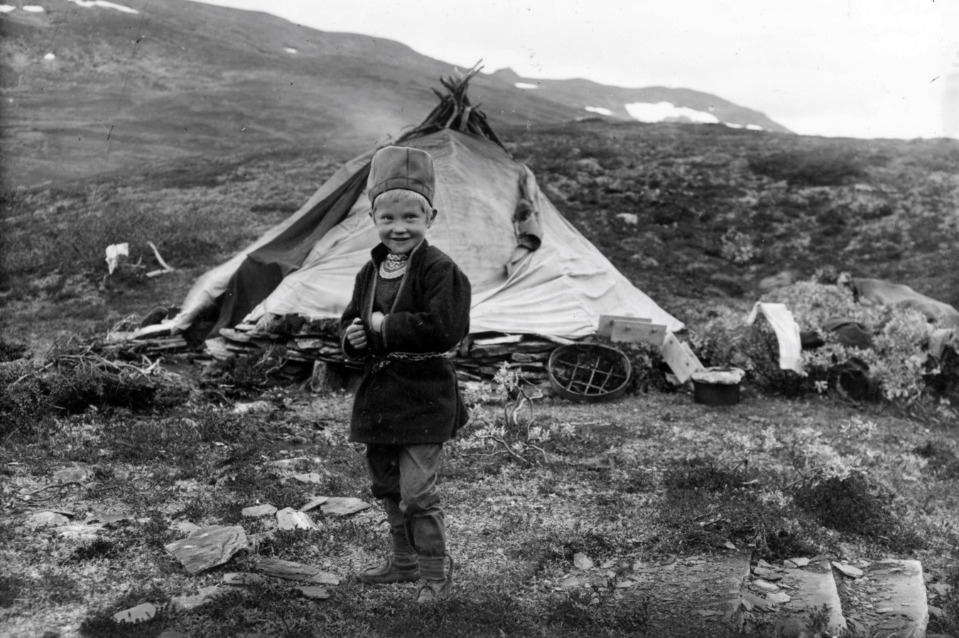

De hade vid första besöket på Arkivet fått med sig en bild på ”Lill-Jakob”, och den blev också utgångspunkten för besök nummer två. Alla elever fick var sin bild, den visades även på stor duk. Tillsammans i stor grupp genomfördes därefter en bildanalys med ett antal frågor, där deras förvärvade kunskaper kom fram. De kunde själva uttrycka begrepp som kåta, kolt och nomad. Utifrån att arkivpedagogen pratat med museets pedagoger så visste vi vad de tagit upp på museet, så arkivpedagogen kunde fortsätta fylla på med delvis ny information. Utifrån arkivmaterialet berördes dräkt med dräktdetaljer (gapta), slöjd (duodji), samiska sägner, renmärken och jojk. Den sista punkten var inget från arkivet, men eftersom Jon Henrik Fjällgren kommer från länet kändes det rätt att spela upp hans låt ”Daniels jojk”, som också spelades på låg volym genom hela den praktiska delen. Detta på elevernas begäran.

Praktisk del
Den praktiska delen i detta sametema blev att rita eller skriva något om allt de lärt sig under hösten inom temat. Teckningarna och texterna lades sedan in i omslag och lades ned i arkivkartongen. Där finns nu bland annat samiska flaggan, en sameprinsessa i en fantastisk gapta och olika fjällandskap med kåtor och renar.

När dagen avslutades fick klassen med sig ett ”mandala” att färglägga med sig hem till skolan. Mandalat bestod av ett samiskt mönster till barmkläde som finns i ett av arkiven på Föreningsarkivet. Mönstret visades också som en del av det samiska upplägget, när vi pratade om slöjd. När klassen tar fram mandalat på skolan finns en gemensam upplevelse att återvända till, och möjligheter skapas att genom samtal och det praktiska i att måla, återknyta till besöket på Arkivet.

Avslutning
Projektet som pågått i två år har fått stor betydelse och inverkan på hela vår verksamhet. Genom att anpassa, förtydliga och göra arkivet mer tillgängligt drar många olika målgrupper nytta av de konkreta åtgärder vi nu satt fokus på och åtgärdat eller påbörjat åtgärda. Det har inneburit förbättringar såväl för besöksplatsen som inom de pedagogiska upplägg vi genomför. Implementeringen i den ordinarie verksamheten pågår, och kommer att pågå vidare. Detta är ju ingenting man blir klar med, bara ständigt bättre på. Så utvecklingsarbetet kommer att fortsätta.

Projektet har även bidragit till att vi fått syn på vår egen verksamhet med nya glasögon, och börjat betrakta våra pedagogiska metoder ur andra perspektiv. Genom de många erfarenheter vi fått med oss i projektet, och från så många olika håll, kommer vi att fortsätta att sänka trösklarna för alla människor. Tilltalsrekommendationen om ”Oskar och Alice 10 år”, tar vi med oss. Det vill säga, att alla texter både vad gäller längd och innehåll ska kunna förstås av en 10-åring.

Projektet har som vi sagt tidigare redan varit till stor nytta för vår verksamhet, och vi är helt övertygade om att många av de justeringar vi gör av lokaler och verksamhet också kommer att komma våra andra besökare till gagn. Arkiv behöver rent generellt bli mer tillgängliga för alla!

Tack!
Vi riktar ett stort TACK till elever och lärare på särskolan i Lugnvik, och då särskilt Kickan Björner Olander som varit med oss på resan och fungerat som bollplank. Vi tackar också Per Lunde, curator Odense museum, Helsingborgs stadsarkiv, Stockholms stadsarkiv samt Göteborgs stadsmuseum och deras utställning ”Funtek” varifrån vi fick med oss många idéer till vår egen verksamhet.

